**http://hiphotos.baidu.com/doc/pic/item/e7cd7b899e510fb3de464c8ede33c895d1430c4f.jpg   教学准备**

**1.   教学目标**

1、在“分类——归纳”的过程中，理解自然数与整数的意义．

2、在“实验——猜想——归纳“的过程中，理解和掌握整除的概念．

3、通过各种方式，激发学生的交流、对话的意识，积极探索的精神，培养学生抽象概括与观察物的能力．并从而树立学好数学的自信心。

**2.   教学重点/难点**

理解和掌握整除的概念。

**3.   教学用具**

**4.   标签**

http://hiphotos.baidu.com/doc/pic/item/e7cd7b899e510fb3de464c8ede33c895d1430c4f.jpg   教学过程

一、    建立整数和自然数的概念：

在数物体的时候，用来表示物体个数的数1、2、3、4……，叫做正整数。

在正整数1、2、3、4……的前面添上“—”号，得到的数-1、-2、-3、-4……，叫做负整数。

零和正整数统称为自然数。

正整数、零和负整数，统称为整数。

2、把下列各数填在适当的圈内：

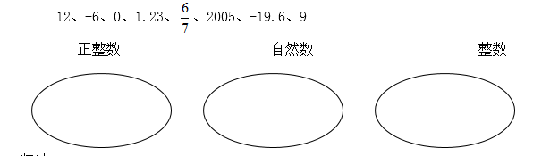

归纳：

整数a除以整数b，如果除得的商正好是整数而没有余数，我们就说a能被b整除，或者说b能整除a。

2、判断下列哪一个算式的被除数能被除数整除

10÷3      48÷8       6÷4

3、一展身手：

（1） 有15位同学参加学校组织的夏令营活动，老师准备把她们平均分成若干小组，有几种分法能？有可能把他们平均分成4个小组吗？为什么？

（2）一班同学分成四个小组糊纸盒，每组糊的个数同样多，小马虎统计时说：全班共糊纸盒342个，小马虎统计错了？为什么？

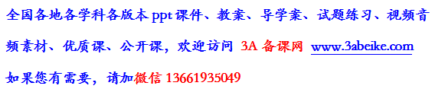

[**www.3abeike.com**](http://www.3abeike.com) **（按住Ctrl键点击该链接即可）**